L’identité numérique
1 - L’entrée dans la réflexion

Co-Int Français  Vous allez… | - Interagir oralement : écouter, réagir, vous exprimer dans des situations de communication diverses.  - Identifier votre identité numérique : état des lieux

l’entrée en réflexion « toute ma vie sur internet »

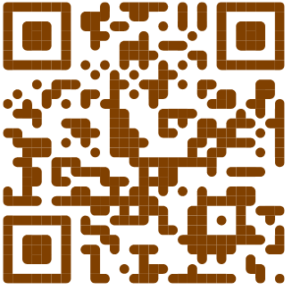
Vidéo 2:28
https://youtu.be/_kbVBOQ0J5w

1.1 Expliquer en quelques lignes ce que vous avez compris

1.2 Identifier les moyens d’obtention des informations obtenues par le mage

1.3 Indiquer qui a diffusé les informations trouvées par le mage et son équipe sur internet ?

1.4 Préciser si ces informations relèvent de la sphère publique ou dans de la sphère privée ?

1.5 Expliquer la phrase : « Toute votre vie est en ligne et peut se retourner contre vous ».

Le diagnostic de votre identité numérique

2. Réaliser votre diagnostic personnel de votre identité numérique

Vous… | Votre diagnostic
Détenez-vous un ou plusieurs comptes sur un ou plusieurs réseaux sociaux ?  Citez les… | OUI Combien :……………….. NON  Citez-les….
Avez-vous utilisé votre identité réelle ou un pseudonyme pour vous identifier ? | OUI NON
Avez-vous lu la charte d’utilisation lors de votre inscription ? | OUI NON  Raison(s)………..
Avez-vous informé vos parents de la création du compte ? | OUI NON  Raison(s)………..
Si non, avez-vous créé votre compte seul(e ) ou avec des ami(e)s ? | OUI NON  Raison(s)………..
Avez-vous déjà refusé une demande d’ajout (ami, abonné, contact) ? Pour quelle(s) raison(s) ? | OUI NON  Raison(s)………..
Connaissez-vous personnellement tous vos amis/abonnés/contacts ? | OUI NON
Pouvez-vous affirmer que vous les avez tous déjà rencontrés physiquement ? | OUI NON
Combien de temps par jour consacrez-vous aux réseaux sociaux ? | Moins 1 heure Entre 1 h et 2 h  Entre 2 h et 4 h Plus de 4 h
Dans quel(s) contexte(s) utilisez-vous les réseaux sociaux ? | Au lycée À la maison  Seul(e) Entre ami(e)s
Publication de photos d’ami(e)s, Tag(s) sur les photos, etc. Demandez-vous l’autorisation de publications aux personnes figurant sur la photo ? | À chaque publication  De temps en temps  Jamais
Avez-vous déjà assisté ou été victime de harcèlement sur les réseaux sociaux ? | OUI NON

La vigilance sur la préservation de son image sur internet

3.1 Surligner les diagnostics personnels pour lesquels votre vigilance n’est pas optimale

3.2 Raconter deux situations dangereuses en utilisant des verbes à l’infinitif et en utilisant au moins un connecteur logique. Chaque situation doit être décrite entre 300 et 400 mots

Situation n°1 | Situation n°2
……………………………………………………………………………………….  ……………………………………………………………………………………….  ……………………………………………………………………………………….  ……………………………………………………………………………………….  ……………………………………………………………………………………….  ……………………………………………………………………………………….  ……………………………………………………………………………………….  ……………………………………………………………………………………….  ……………………………………………………………………………………….  ……………………………………………………………………………………….  ……………………………………………………………………………………….  ……………………………………………………………………………………….  ……………………………………………………………………………………….  ……………………………………………………………………………………….  ……………………………………………………………………………………….  ……………………………………………………………………………………….  ……………………………………………………………………………………….  ……………………………………………………………………………………….  ……………………………………………………………………………………….  ……………………………………………………………………………………….  ……………………………………………………………………………………….  ……………………………………………………………………………………….  ……………………………………………………………………………………….  ……………………………………………………………………………………….  ……………………………………………………………………………………….  ………………………………………………………………………………………. | ……………………………………………………………………………………….  ……………………………………………………………………………………….  ……………………………………………………………………………………….  ……………………………………………………………………………………….  ……………………………………………………………………………………….  ……………………………………………………………………………………….  ……………………………………………………………………………………….  ……………………………………………………………………………………….  ……………………………………………………………………………………….  ……………………………………………………………………………………….  ……………………………………………………………………………………….  ……………………………………………………………………………………….  ……………………………………………………………………………………….  ……………………………………………………………………………………….  ……………………………………………………………………………………….  ……………………………………………………………………………………….  ……………………………………………………………………………………….  ……………………………………………………………………………………….  ……………………………………………………………………………………….  ……………………………………………………………………………………….  ……………………………………………………………………………………….  ……………………………………………………………………………………….  ……………………………………………………………………………………….  ……………………………………………………………………………………….  ……………………………………………………………………………………….  ……………………………………………………………………………………….

En conclusion….

Ce que je sais, maintenant, de l’identité numérique

Mon lexique
Constituer un lexique à partir de la vidéo, des recherches et des échanges de la classe

Terme / vocabulaire | Votre définition

Identité numérique

Digital native

E-réputation
Autres

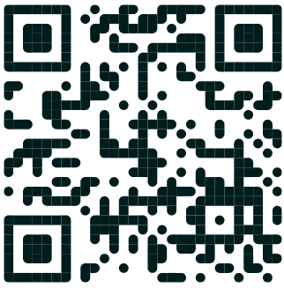
Pour aller plus loin « Toute ma vie sur internet » Envoyé spécial
Vidéo 35 :18
https://youtu.be/Jrla7OZcyNQ

